
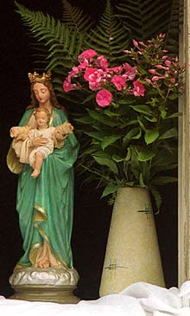

Einladung
197. Stammtisch
mit Maiandacht
Donnerstag, 19. Mai 2011
St. Georgs-Kapelle
und Cafeteria Gen ZEHNER-Kaserne

Gestaltung:
- Kam. Stadtpfarrer Msgr. Mag. Hermann DEMMELBAUER
- Ensemble des Kirchenchores der Stadtpfarrkirche RIED i.I.

Ablauf:
19:00 Uhr: Maiandacht
anschl.: Stammtisch mit gemütlichem Beisammensein
Im Auftrag des Vorstandes
PREI

